**ОТЧЕТ**

по лабораторной работе №2

по курсу «Разработка Web-приложений»

Выполнили:

студенты группы 16ВВ2

Боровов М.С.

Белов В.А.

Принял:

Дубравин А.В.

Пенза 2020

Министерство образования Российской Федерации

Пензенский государственный университет

Кафедра «Вычислительная техника»

### Название

### Разработка клиентского веб-приложения

### Цель работы

1. Добавить на страницу поле для ввода текста и тег <a>Подсчитать</a>, при нажатии на который выполнять подсчет количества слов в веденном тексте. В случае отсутствия введенного текста, вывести «NO». Результат выводить диалоговым окном, используя функцию alert.

2. В браузере перейти в режим отладки и установить точку останова при вызове обработчика. Выполнить пошаговое выполнение кода. Перед вызовом диалогового окна изменить выводимое значение результата на “DEBUG”.

### Листинг

Page.html

<!doctype>

<html>

<head>

<meta charset="utf-8">

<title>Боровов М.С. Белов В.А.</title>

<head>

<body>

<h1>Лабораторная работа №2. Вариант №4</h1>

<h2>Введите предложение:</h2>

<p><input id="input" maxlength="70" size="40" value=""></p>

<a id="tag">Подсчитать</a>

<script>

const tag = document.getElementById('tag');

const input = document.getElementById('input');

tag.addEventListener('click', function () {

var words = input.value.split(" ");

var string;

if (words == 0) {

string = "NULL";

}

else {

var count = 0;

for (var i = 0; i < words.length; i++) {

if (words[i] != "")

count++;

}

string = "Count: " + count;

}

alert(string);

});

</script>

</body>

</html>

Server.js

var http = require("http");

var fs = require("fs");

var page = fs.readFileSync('page.html');

http.createServer(function (request, response) {

console.log("Request received");

response.writeHead(200, { 'Content-Type': 'text/html' });

response.write(page);

response.end();

}).listen(1337); console.log("Server has started")

### Результат выполнения программы

1. Запуск основного кода

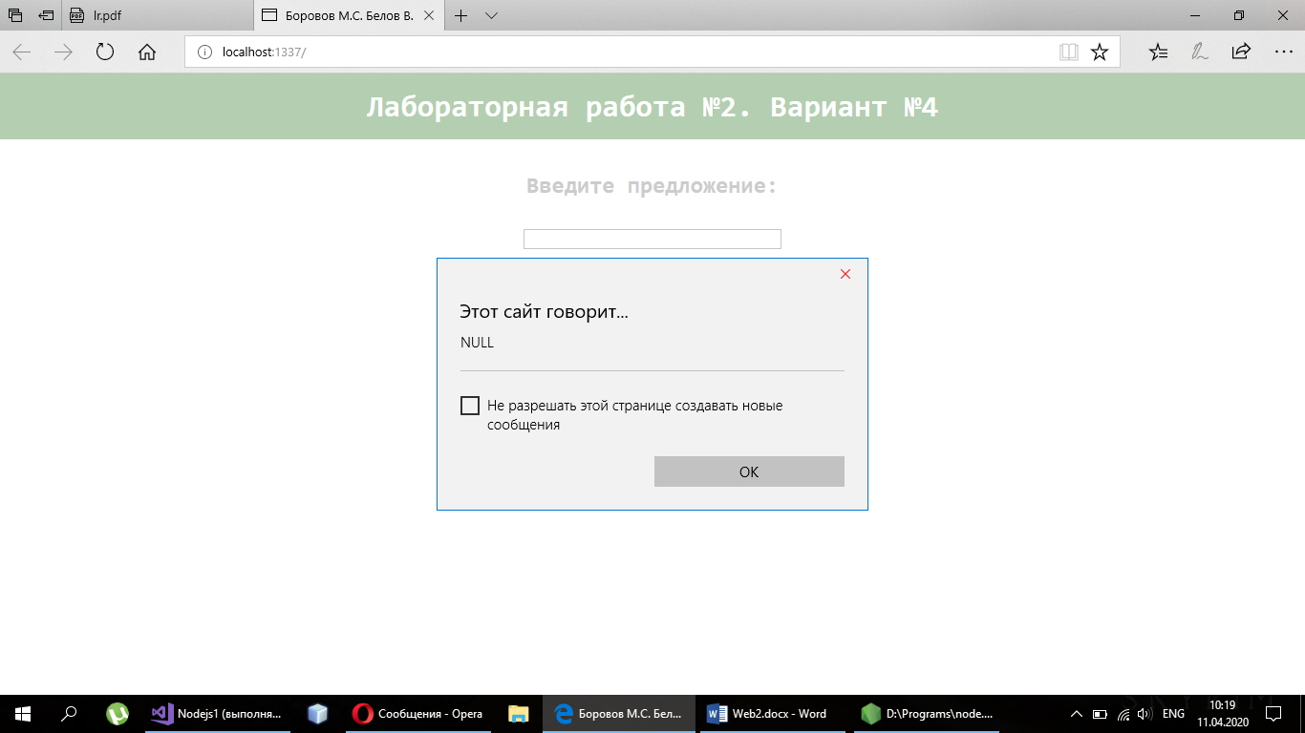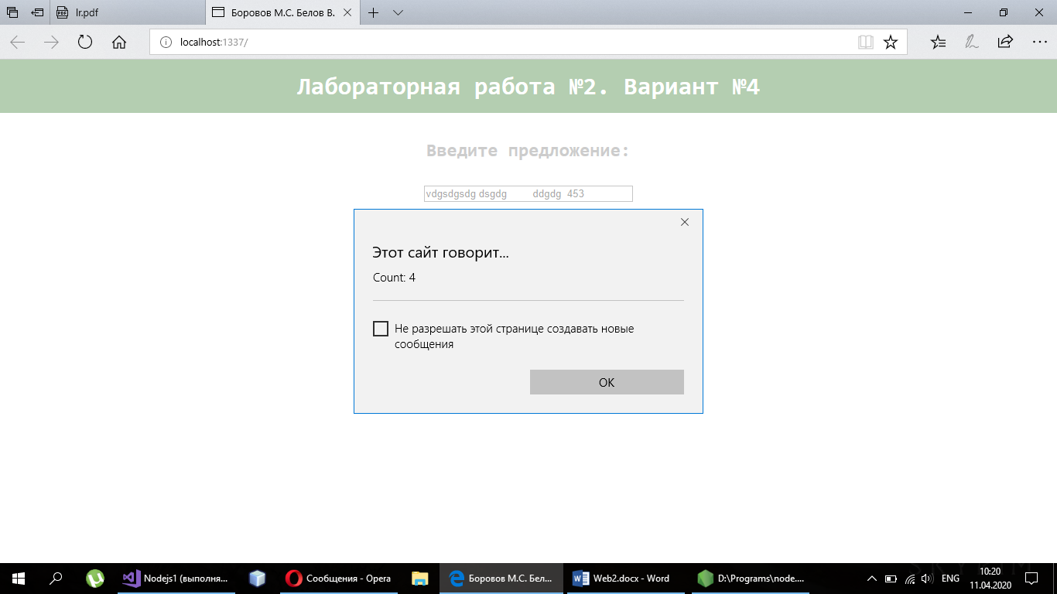

1. Режим отладки

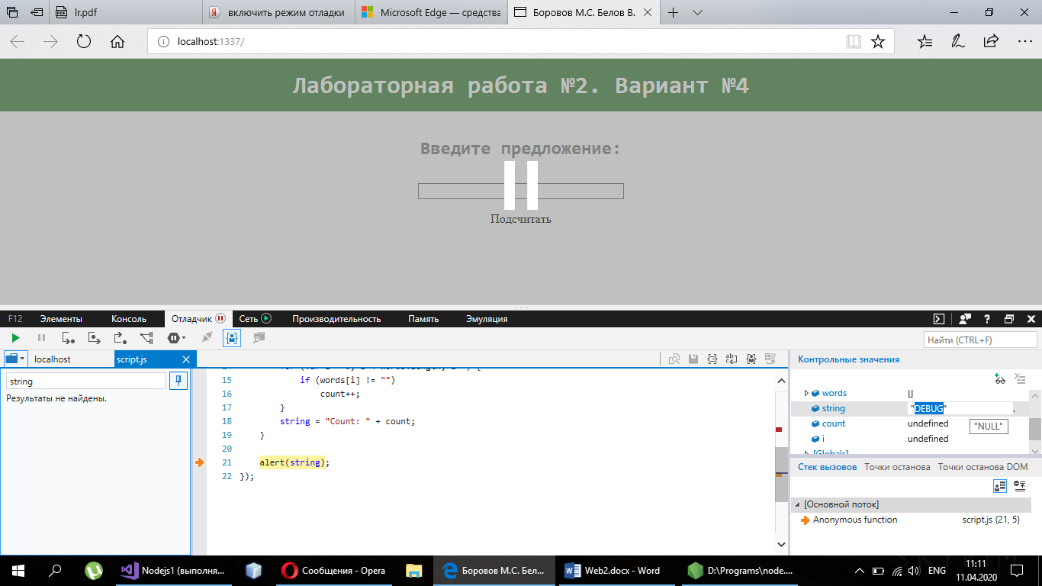

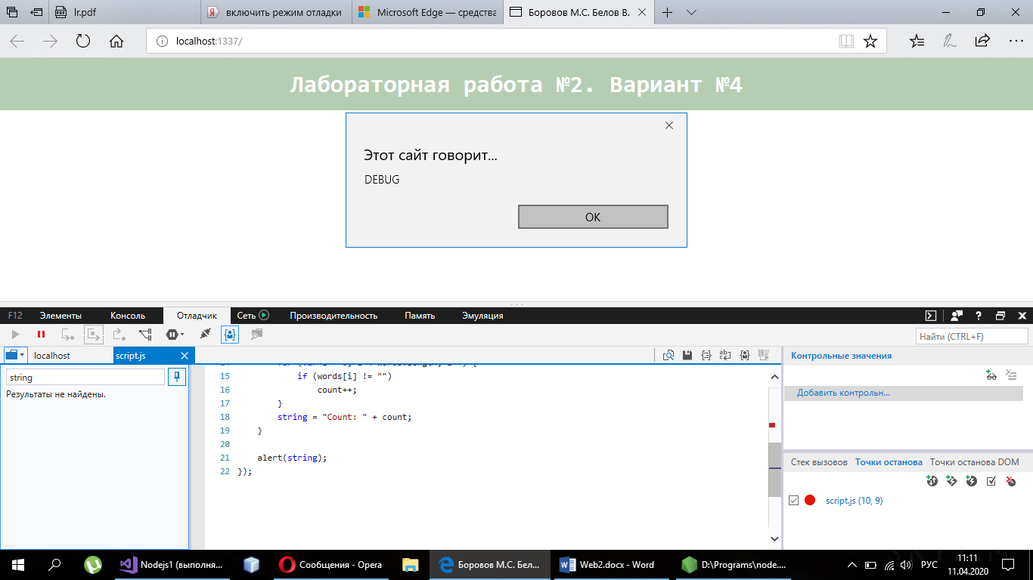

### Вывод

### В ходе выполнения лабораторной работы мы научились создавать локальный JS сервер, открывать с его помощью базовую HTML страницу и обрабатывать пользовательские команды.